EDITAR UNA IMAGEN VECTORIAL EN SCRATCH

INSTRUCCIONES E IDENTIFICACIÓN ALUMNO/A
Nombre:
Tecnología y digitalización 1º ESO | Grupo:

En esta actividad te proponemos una serie de tareas que te ayudarán en las primeras fases de creación de tu videojuego, la búsqueda de una imagen o un dibujo vectorial para utilizarlo como personaje y su edición en el programa Scratch.

Editar una imagen vectorial en Scratch.

Actividad 1: Descargamos una imagen vectorial.
Utiliza alguna de las páginas web que te ofrecemos en el recurso y busca una imagen o un dibujo vectorial de un personaje que puedas utilizar en tu minijuego. Recuerda que la temática del videojuego debe estar relacionada con la movilidad sostenible.
A continuación descarga la imagen o dibujo en tu ordenador e insértala en el siguiente cuadro.
Pega aquí la imagen o el dibujo vectorial
que acabas de descargar

Actividad 2: Editamos nuestra imagen en Scratch.
En esta apartado debes abrir el programa Scratch e importar la imagen o el dibujo que has descargado. Recuerda la diferencia entre vectorial y mapa de bits.
A continuación debes trabajar sobre la imagen y modificar algo de la misma. Cuando termines inserta la imagen modificada en el cuadro siguiente.
Pega aquí la imagen o el dibujo vectorial
que acabas de modificar

Actividad 3. Compartimos la imagen con los miembros del equipo.
Ahora llega el momento de compartir con tu equipo la imagen que has descargado y la imagen modificada en Scratch.
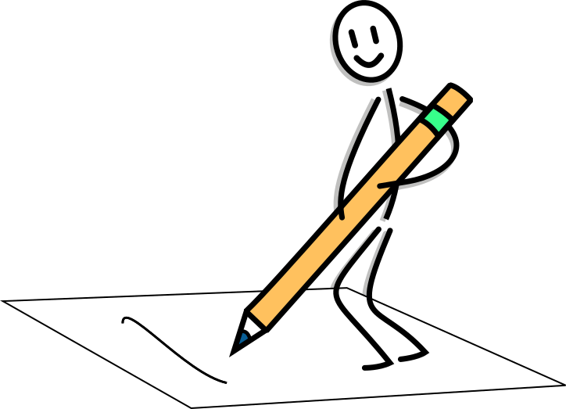
Al terminar debes valorar las imágenes de los miembros de tu equipo para decidir cual es la mejor utilizando la siguiente tabla.
Puntuaciones de las imágenes de mi equipo.
Indica el número de estrellas, de 1 (✰) a 4 (✰✰✰✰), de tu valoración de las imágenes de cada miembro del equipo.
Miembros del equipo
La imagen está relacionada con la movilidad sostenible | ✰✰✰✰ | ✰✰✰✰ | ✰✰✰✰ | ✰✰✰✰ | ✰✰✰✰
La imagen puede utilizarse como personaje de un videojuego. | ✰✰✰✰ | ✰✰✰✰ | ✰✰✰✰ | ✰✰✰✰ | ✰✰✰✰
La imagen está bien modificada en Scratch | ✰✰✰✰ | ✰✰✰✰ | ✰✰✰✰ | ✰✰✰✰ | ✰✰✰✰
Suma total de estrellas | ✰✰✰✰ | ✰✰✰✰ | ✰✰✰✰ | ✰✰✰✰ | ✰✰✰✰
En el equipo decidimos que la mejor imagen es:
_ _ _ _ _ _ _ _ _ _ _ _ _ _ _ _ _ _ _ _ _ _ _ _ _ _ _ _ _ _


“Editar una imagen vectorial en Scratch”, del proyecto cREAgal, se publica con Licencia Creative Commons Reconocimiento No-comercial Compartir igual 4.0

